**Rapide e orientate al futuro:  
prese di carica USB di ultima generazione con turbo ricarica**

## Nuove prese di ricarica rapida USB A+C e C+C di Feller AG

## Grazie alla connessione USB-C, sono adatte anche alle future generazioni di dispositivi mobili

Feller AG amplia il proprio apprezzato assortimento di prese USB: le nuove prese di carica USB A+C e C+C sono dotate di una funzione di carica rapida. Una potenza di uscita fino a 18 watt offre una capacità di carica che appartiene a un’altra dimensione. Ciò significa che due dispositivi mobili possono essere caricati in contemporanea – a seconda del modello tramite USB-A e USB-C o tramite l’avveniristica doppia porta USB-C a prova di futuro – rapidamente e facilmente. Se da un lato i clienti finali sono così perfettamente attrezzati per il futuro mobile, dall’altro i tecnici beneficiano di una soluzione di installazione particolarmente facile. Le prese di carica USB da 18 W possono essere installate facilmente e rapidamente con morsetti estensibili. La nuova gamma è disponibile nelle linee di design EDIZIOdue e STANDARDdue di Feller e si integra armoniosamente in qualsiasi ambiente.

**Per ulteriori informazioni visitate www.feller.ch/presadicarica-usb**

**Chi è Feller**

Feller AG è il partner tecnologico svizzero leader nel settore delle installazioni elettriche. Le sue soluzioni integrate che aprono nuovi orizzonti nel design di interruttori, nell’automazione, nelle reti domestiche e nella distribuzione elettrica consentono un uso intuitivo degli spazi abitativi. Feller risponde così alle esigenze in continua crescita in fatto di semplicità, comfort, efficienza e sicurezza, sia a casa che sul lavoro.

Chiunque abiti in Svizzera conosce i nostri interruttori e le nostre prese. Con un design non legato alle mode del momento e di altissima qualità, ci accompagnano per tutta la vita. Circa 420 collaboratori lavorano ogni giorno per raggiungere questo obiettivo. Da oltre 110 anni sviluppiamo e produciamo a Horgen prodotti di punta e siamo un rinomato datore di lavoro nella regione del lago di Zurigo.

Feller fa parte di Schneider Electric, uno dei principali specialisti mondiali della trasformazione digitale nei settori della gestione dell'energia e dell'automazione.

[www.feller.ch](http://www.feller.ch)

Seguici su LinkedIn, Twitter, Instagram

Hashtag #feller #connectedhome

**Chi è Schneider Electric**

Noi di Schneider crediamo che l'accesso all'energia e alle tecnologie digitali sia un diritto umano fondamentale. La nostra filosofia è consentire a tutti di sfruttare al massimo le proprie risorse energetiche, garantendo la presenza della «Life Is On» ovunque, per tutti, in ogni momento.

Forniamo soluzioni digitali energetiche e di automazione per aumentare l'efficienza e la sostenibilità. Combiniamo le principali tecnologie energetiche mondiali, automazione in tempo reale, software e servizi in soluzioni integrate per abitazioni, edifici, data center, infrastrutture e industrie.

Il nostro impegno è dare sfogo alle infinite possibilità di una community aperta, globale e innovativa, che condivide il nostro obiettivo fondamentale e i nostri valori di maggiore autonomia e inclusione.

Schneider Electric Schweiz comprende le società Schneider Electric (Schweiz) AG e Feller AG. Il gruppo impiega circa 650 dipendenti in Svizzera ed è gestito da Reto Steinmann, Presidente del Paese Schneider Electric Switzerland.

[www.se.com/ch](http://www.se.com/ch)

**Bildlegende**

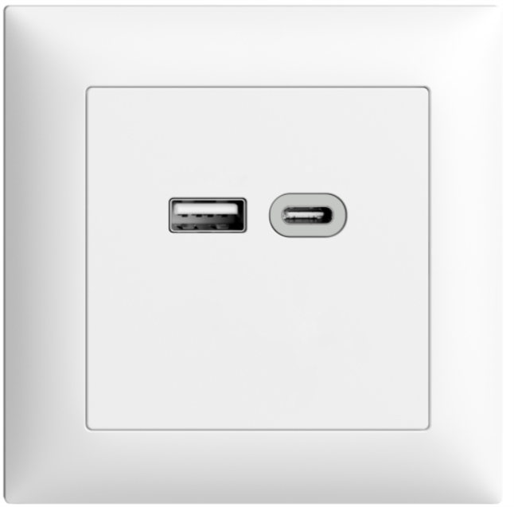

Presa di carica USB in design EDIZIOdue colore con porte USB A e USB C.

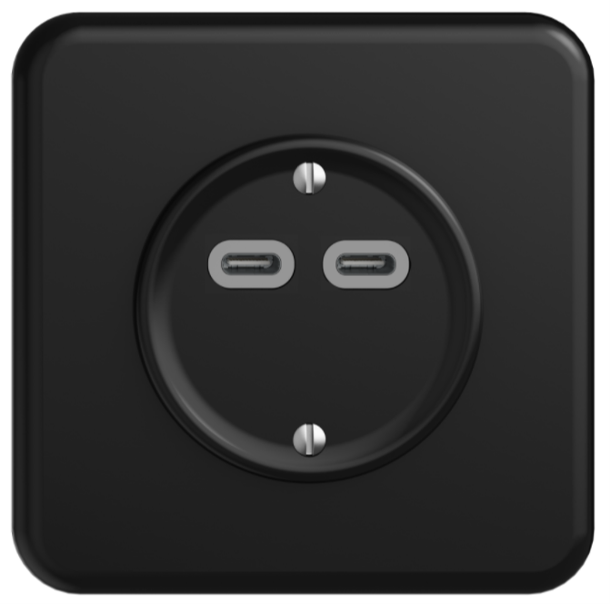

Presa di carica USB in design STANDARDdue con due porte USB C.

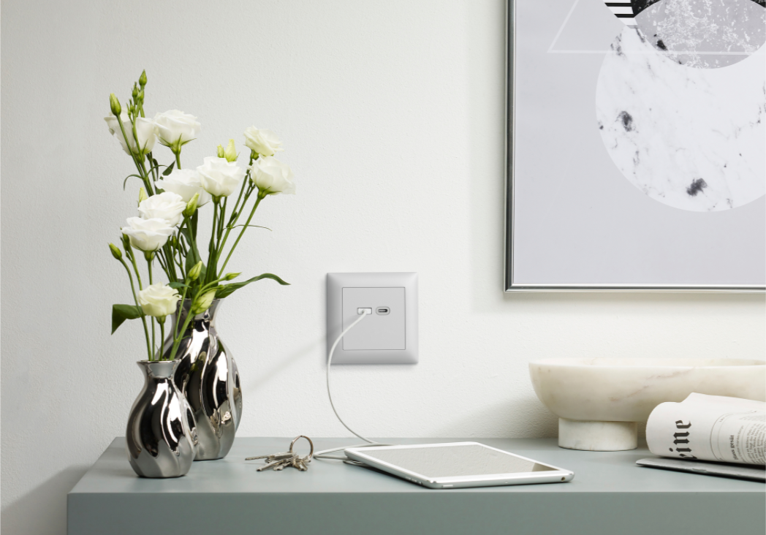

Presa di carica USB in design EDIZIOdue colore con porte USB A e USB C.